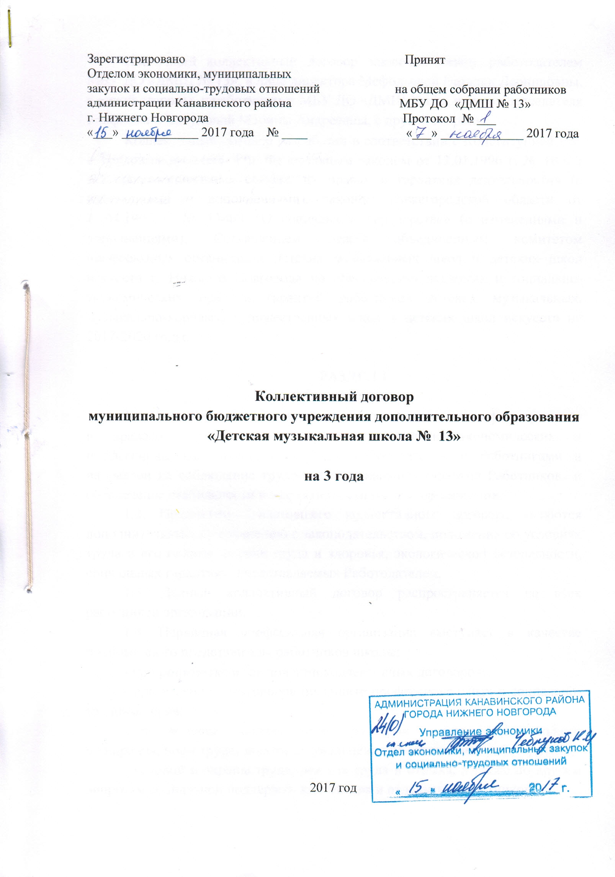
Настоящий коллективный договор заключен между работодателем МБУ ДО «ДМШ № 13», в лице директора Мефодьевой Натальи Леонидовны, с одной стороны, и работниками МБУ ДО «ДМШ №13», в лице председателя профкома Щелкуновой Марины Андреевны, с другой стороны.
Коллективный договор разработан в соответствии с Конституцией РФ, с Трудовым кодексом РФ, Федеральным законом от 12.01.1996 г. № 10-ФЗ «О профессиональных союзах, их правах и гарантиях деятельности» (с изменениями и дополнениями), законом Нижегородской области от 27.04.1999 г. № 40-ФЗ «О социальном партнерстве» (с изменениями и дополнениями), Соглашением между объединенным комитетом профсоюзных организаций детских музыкальных школ и детских школ искусств г. Нижнего Новгорода по обеспечению правовых и социально-экономических прав и гарантий работников детских музыкальных, музыкально-хоровых, художественных школ и детских школ искусств на 2017-2020 годы.

РАЗДЕЛ I
Общие положения
1.1. Настоящий коллективный договор заключен в целях формирования и правового регулирования трудовых, социально-экономических и профессиональных отношений между Работодателем и Работниками и направлен на соблюдение трудовых и социальных гарантий Работников и обеспечение стабильности и эффективности работы организации.
1.2. Предметом настоящего коллективного договора являются дополнительные, по сравнению с законодательством, положения об условиях труда и его оплаты, охране труда и здоровья, экологической безопасности, социальных гарантиях, представляемых Работодателем.
1.3. Данный коллективный договор распространяется на всех работников организации.
1.4. Первичная профсоюзная организация выступает в качестве полномочного представителя работников школы:
- при разработке и заключении коллективных договоров;
- при ведении переговоров по защите профессиональных и социально-трудовых прав;
- по вопросам оплаты труда, размеров и форм материального поощрения, норм труда, занятости, увольнения по инициативе работодателя;
- условий и охраны труда, режима труда и отдыха, а также по другим вопросам социальной поддержки коллектива и отдельных работников.
1.5. Стороны, подписавшие договор, принимают на себя обязательства соответствующих сторон Генерального, отраслевого, регионального трехстороннего, областного тарифного, территориальных соглашений о социальном партнерстве.
1.6. Настоящий коллективный договор разработан и заключен равноправными сторонами добровольно, на основе полномочности представителей сторон, свободы выбора и решения вопросов, составляющих его содержание, реальности обеспечения принятых обязательств при систематичности контроля за его выполнением и ответственности за его нарушение.
Любые условия, ухудшающие положения по сравнению с действующим законодательством и соглашениями, действие которых распространяется на организацию, являются не действительными.
1.7. Все приложения к настоящему коллективному договору являются его неотъемлемой частью.
1.8. Коллективный договор вступает в силу со дня его подписания сторонами на срок 3 года и сохраняет свое действие в случае структурных изменений, смены руководителей организации, изменения наименования организации.
При реорганизации организации коллективный договор сохраняет свое действие на период реорганизации, при смене собственника имущества организации действие коллективного договора сохраняется в течение 3-х месяцев. При ликвидации организации коллективный договор действует в течение всего срока проведения ликвидации.
1.9. Коллективный договор является основой для заключения трудовых договоров с работниками организации.
1.10 Стороны обязуются разрешать возникающие разногласия в первую
очередь путем переговоров. Стороны обязуются делать все, от них зависящее
для предотвращения возможных конфликтов, решать все спорные вопросы на основе взаимного доверия, уважения согласительным путем.
1.11. Работодатель не вправе требовать от работников выполнения
работы, не обусловленной трудовым договором. Перевод на другую работу без письменного согласия работника допускается лишь в случаях, указанных в законодательстве (ст.73, ст. 74 Трудового кодекса РФ).
1.12. Условия трудового договора не могут ухудшать положение
работника по сравнению с действующим законодательством, а также
отраслевым, областным тарифным соглашениям, настоящим коллективным
договором.
1.13. Расторжение трудового договора по инициативе работодателя
производится в соответствии с законодательством.
1.14. Стороны договорились, что помимо лиц, указанных в ст. 179 ТК РФ, преимущественное право на оставление на работе при сокращении численности или штата работников имеют также лица:
предпенсионного возраста за 2 года до пенсии;
проработавшие в организации свыше 10 лет;
одинокие родители (опекуны, попечители), воспитывающие детей до 16летнего возраста.
1.15. С целью использования внутренних резервов для сохранения
рабочих мест работодатель обязуется: в первую очередь проводить сокращение штатов по вакантным
должностям.
1.16. При сокращении численности или штата не допускать увольнения
одновременно двух работников из одной семьи.
РАЗДЕЛ II
Взаимные обязательства работодателя и профсоюзного комитета в сфере экономических и производственных отношений

Стороны договорились:
2.1. Об ответственности в обеспечении процесса обучения.
2.2. Проводить соответствующую работу по обеспечению своевременного и качественного выполнения работниками своих обязанностей, соблюдению действующих в организации правил внутреннего трудового0 распорядка, безопасных условий и охраны труда, улучшению трудовой дисциплины.
Работодатель обязуется:
2.3. Способствовать соблюдению трудового законодательства Российской Федерации.
2.4.Обмениваться законодательными и нормативными документами по социально-трудовым вопросам.
2.5. Добиваться стабильного финансового положения организации.
2.6. Учитывать мнение профкома по вопросам социально-трудовых
отношений.
2.7. Создавать безопасные условия труда и охраны здоровья работников в соответствии с Трудовым кодексом РФ, законами Нижегородской области, постановлениями городской Думы г. Нижнего Новгорода и администрации г. Нижнего Новгорода.
2.8. Способствовать повышению эффективности процесса обучения, повышению качества оказываемых услуг.
2.9. Повышать уровень заработной платы, социальных гарантий в
соответствии с бюджетным финансированием.
2.10. Содействовать деятельности профсоюзной организации, ее
выборного органа – профкома.
Профком обязуется:
2.11. Содействовать эффективной работе организации присущими
профсоюзам методами и средствами.
2.12. Контролировать соблюдение работодателем законодательства о
труде и об охране труда, соглашений, настоящего коллективного договора,
других актов, действующих в соответствии с законодательством в организации.
2.13. Содействовать оздоровлению, санаторно-курортному лечению, решению жилищных проблем работников школы.
2.14. Оказывать практическую и методическую помощь членам профсоюза по вопросам правового регулирования трудовых отношений.
2.15. Участвовать в разрешении индивидуальных и коллективных споров между работниками и работодателем с целью защиты интересов работников – членов профсоюза в случае нарушения их законных прав и интересов.
2.16. Предоставлять помощь членам профсоюза, оказавшимся в сложной жизненной ситуации.
2.17. Оказывать правовую помощь членам профсоюза, разбор жалоб и заявлений по всем вопросам, касающимся защиты прав работников.
2.18. Добиваться улучшения и обеспечивать безопасные условия труда.
2.19. Поддерживать работодателя в его действиях, направленных на повышение профессионального мастерства работников, их экономической грамотности, уровня культуры, уважения к труду.

РАЗДЕЛ ПI
Оплата труда, гарантийные и компенсационные выплаты.

3.1. Системы заработной платы, размеры тарифных ставок, окладов,
различного вида выплат применять в соответствии со ст. 135 Трудового кодекса РФ соответствующими законами и иными нормативными правовыми актами для бюджетных организаций.
3.2. Локальные нормативные акты, устанавливающие системы оплаты
труда и материального стимулирования, принимаются работодателем с учетом мнения ПК.
3.3. Труд работников оплачивается на основе должностных окладов с учетом фактически отработанного времени, сторожей – из расчета среднечасового заработка и фактически отработанного количества часов в соответствии с графиком (Положение об оплате труда работников МБУ ДО «ДМШ № 13»).
3.4. Объем учебной нагрузки педагогических работников, установленный на начало учебного года не может быть изменен в текущем учебном году по инициативе работодателя за исключением изменения объема учебной нагрузки педагогических работников, указанных в подпункте 2.8.1 приложения № 1 к приказу Министерства образования и науки РФ от 22.12.2014 № 1601 «О продолжительности рабочего времени (нормах часов педагогической работы за ставку заработной платы) педагогических работников и о порядке определения учебной нагрузки педагогических работников, оговариваемой в трудовом договоре», в сторону ее снижения, связанного с уменьшением количества часов по учебным планам, учебным графикам, сокращением количества обучающихся, занимающихся, групп, сокращением классов (классов-комплектов).
3.5. Единицей измерения учебного времени и основной формой организации учебного процесса в школе является урок (групповой и индивидуальный). Продолжительность одного урока не может превышать 45 минут. Для обучающихся между уроками устанавливается перерыв не менее 10 минут.
3.6. Система премирования регулируется Положением об оплате
труда работников МБУ ДО «ДМШ № 13», которое является
неотъемлемой частью коллективного договора.
3.7. Заработная плата выплачивается работнику, как правило, в месте
выполнения им работы, либо перечисляется на указанный счет в Банке на
условиях, определенных коллективным договором или трудовым договором.
3.8. В случаях задолженности по заработной плате работодатель несет
ответственность в соответствии с законодательством РФ.

Работодатель обязуется:
3.9. Своевременно корректировать размер тарифных ставок и окладов
работников в соответствии с Постановлением Правительства РФ, городской Думы и постановлениями главы администрации города Нижнего Новгорода.
3.10. О введении новых форм оплаты труда извещать работников не менее, чем за 2 месяца (ст. 162 Трудового Кодекса РФ).
3.11. Сверхурочную работу оплачивать в двойном размере.
3.12. За совмещение профессий и временно отсутствующего работника, работникам производить доплату в размере за фактически отработанное время.
3.13. Доплата за работу в ночное время производить в размере не ниже
35% тарифной ставки (оклада).
3.14. Работу внерабочие праздничные дни оплачивать не менее чем в
двойном размере.
По желанию работника за работу в выходной и нерабочие праздничные дни ему может быть предоставлен другой день отдыха.
3.15. Информировать выборные органы профсоюзного органа о случаях несвоевременной выплаты заработной платы работникам школы. 3.16. Из-за приостановления работ органами государственного надзора и контроля за соблюдением трудового законодательства время вынужденного простоя работника из-за несоответствия его рабочего места нормам охраны труда оплачивать из расчета среднего заработка.
3.17. Время простоя не по вине работника оплачивается в размере не менее 2/3 среднего заработка.
3.18. Работникам организации выплачивать вознаграждение по итогам работы в соответствии с Положением об оплате
труда работников МБУ ДО «ДМШ № 13».
3.18. В соответствии с Положением об оплате труда работников МБУ ДО «ДМШ №13» выплачивать работникам АХЧ, проработавшим в школе более 1 года ежемесячные надбавки за выслугу лет в зависимости от стажа работа в школе.
3.19. Выплачивать педагогическим работникам ежемесячные надбавки к окладу за выслугу лет в зависимости от общего педагогического стажа.
3.20. Обеспечивать выплаты согласно Постановлению и.о. главы администрации города Нижнего Новгорода от 12.02.2008 № 539 «Об установлении ежемесячных надбавок к заработной плате отдельных категорий молодых специалистов муниципальных учреждений г. Нижнего Новгорода».
3.21. Заработную плату выплачивать своевременно каждые полмесяца 5 и 20 числа. Расчетные листки с указанием всех видов начислений и удержаний за месяц выдавать работникам за день до выдачи заработной платы.
3.22. Выплату заработной платы производить в денежной форме в валюте РФ (в рублях).
3.23. Обеспечивать первоочередность расчетов с работниками по
заработной плате.
Профсоюз обязуется:
3.24. Вести переговоры с работодателем в целях урегулирования по вопросам оплаты труда.
3.25. Обращаться в суд по собственной инициативе или по просьбе членов профсоюза за защитой прав работника, предусмотренных законодательством о работе.

РАЗДЕЛ IV
Рабочее время и время отдыха

4.1. Педагогическим работникам устанавливается норма часов за ставку заработной платы: 18 часов в неделю, для работников АХЧ - 40
часов в неделю.
4.2. Продолжительность ежедневной работы определяется Правилами внутреннего трудового распорядка и расписанием занятий для преподавателей и концертмейстеров, утвержденным работодателем.
4.3. Работодатель по согласию с работником может устанавливать гибкий индивидуальный график работы для женщин, имеющих детей-инвалидов, родителей в неполных семьях и др.
4.4. Всем работникам предоставляются ежегодные оплачиваемые отпуска согласно графику, продолжительностью не менее 28 календарных дней в расчете на 6-дневную рабочую неделю (работникам до 18 лет - не менее 31 календарного дня).
4.5. Педагогическим работникам предоставляются ежегодные основные оплачиваемые отпуска, продолжительностью 56 календарных дней (Постановление Правительства РФ от 01.10.2002 № 724 «О продолжительности ежегодного основного удлиненного оплачиваемого отпуска, предоставляемого педагогическим работникам»).
Ежегодный отпуск должен быть продлен или перенесен на другой срок, определяемый работодателем с учетом пожеланий работника:
- при временной нетрудоспособности работника;
- в других случаях, предусмотренных действующим законодательством (ст. 124 ТК РФ).
4.6. Средняя зарплата для оплаты отпусков работникам рассчитывается за последние 12 календарных месяцев (статья 139 Трудового кодекса РФ).
4.7. По семейным обстоятельствам и другим уважительным причинам работнику по его письменному заявлению может быть представлен отпуск без сохранения заработной платы, продолжительность которого определяется по соглашению между работником и работодателем (ст. 128 Трудового кодекса РФ).
4.8.Оплата отпуска производится не позднее, чем за 3 дня до его начала (ст. 136 Трудового кодекса РФ).
4.9. Работнику может предоставляться оплачиваемый отпуск до 3 дней по семейным обстоятельствам:
- смерти близкого родственника;
- бракосочетания;
- рождения ребенка (отцу).
4.10. Педагогические работники не реже, чем каждые 10 лет непрерывной преподавательской работы имеют право на длительный отпуск до 1 года (ст. 335 Трудового кодекса РФ).
4.11. Работник посещает все мероприятия, проводимые в школе, если это предусмотрено Уставом, Правилами внутреннего трудового распорядка или должностными инструкциями.
4.12. Общим выходным днем является воскресенье. Работа в выходные и нерабочие праздничные дни запрещается.
Привлечение отдельных работников образовательного учреждения к работе в выходные и нерабочие праздничные дни допускается в исключительных случаях и в порядке, предусмотренных ст. 113 ТК РФ, по письменному распоряжению работодателя.
Работа в выходной и нерабочий праздничный день оплачивается не менее чем в двойном размере в порядке, предусмотренном ст. 153 ТК РФ. По желанию работника ему может быть предоставлен другой день отдыха.
4.13. Время осенних, зимних и весенних каникул, а также время летних каникул, не совпадающее с очередным отпуском, является рабочим временем педагогических и других работников школы.
В эти периоды педагогические работники привлекаются работодателем к педагогической и организационной работе в пределах времени, не превышающего их учебной нагрузки до начала каникул.
В каникулярное время работники могут привлекаться к выполнению хозяйственных работ, не требующих специальных знаний (мелкий ремонт, работа на территории, охрана школы и др.) в пределах установленного им рабочего времени.
4.14. Очередность предоставления оплачиваемых отпусков определяется ежегодно графиком отпусков, утверждаемым работодателем с учетом мнения (по согласованию) профкома не позднее, чем за две недели до наступления календарного года.
4.15. Право на использование отпуска за первый год работы возникает у работника через 6 месяцев непрерывной работы.

РАЗДЕЛ V
Гарантия занятости. Профессиональная подготовка, переподготовка и повышение квалификации работников.

Работодатель обязуется:
5.1. Обеспечивать занятость работника в соответствии с его должностью, профессией, квалификацией.

Стороны договорились:
5.2. Считать массовым высвобождением работников, увольняемых в связи с ликвидацией организации либо сокращением численности (штата) за определенный календарный период:
а) ликвидация организации любой организационно-правовой формы с численностью работающих 15 и более человек;
б) сокращение численности (штата) работников организации в процентном отношении к среднесписочной численности работающих (за предшествующий соответствующий период):
10 % и более – в течение трех месяцев;
15 % и более – в течение шести месяцев;
20 % и более – в течение года.
5.3. Информацию о возможном массовом высвобождении работников в соответствующие профсоюзные органы, а также в органы службы занятости представлять не менее чем за три месяца.
5.4. Распространять на работников, предупрежденных об увольнении в связи с сокращением численности или штата работников, условия и льготы по оплате труда.
5.5. При увольнении работника по сокращению штатов выходное пособие выплачивать в размере, установленном законодательством РФ.
5.6. Направлять работников на профессиональную подготовку, переподготовку и повышение квалификации.
5.7. Работодатель предоставляет в пределах собственных (внебюджетных) средств свободное время для поиска работы с сохранением заработной платы работникам, получившим уведомления об увольнении по сокращению штатов.
5.8. Преимущественное право на оставление на работе при сокращении штатов закрепляется, помимо лиц, указанных в законодательстве (ст. 179 Трудового кодекса РФ) за работниками предпенсионного возраста (за 2 года и менее до пенсии по возрасту), работниками, проработавшими в школе не менее 10 лет.
5.9. Профсоюзный комитет отстаивает интересы членов профсоюза при проведении мероприятий по сокращению численности или штата работников школы, принимает меры по защите их законных прав.

РАЗДЕЛ VI
Условия, охрана и безопасность труда
Работодатель обязуется:
6.1. Предусматривать финансирование мероприятий по улучшению условий и охраны труда.
6.2. Осуществлять контроль за соблюдением законодательных и иных нормативных актов по труду.
6.3. Сообщать Профсоюзному комитету о всех несчастных случаях (ст. 370 Трудового кодекса РФ).
6.4. Предоставлять Профсоюзному комитету информацию и документы, касающиеся охраны труда работников (ст. 212 Трудового кодекса РФ).
6.5. Обеспечивать на каждом рабочем месте здоровые и безопасные
условия труда, соответствующие требованиям нормативных правовых актов, уделяя внимание проведению необходимых санитарно-гигиенических и лечебно-профилактических мероприятий (Трудовой Кодекс РФ, ст. 209-231).
6.6. Провести специальную оценку условий труда в 2020 году.
6.7. Проводить в установленные сроки обучение и проверку знаний по охране труда педагогических, руководящих работников и обслуживающего персонала школы (не реже, чем 1 раз в 3 года).
6.8. Обеспечивать своевременную выдачу работникам сертифицированной специальной одежды, специальной обуви и других средств индивидуальной защиты (ст. 221 Трудового Кодекса РФ, Правила обеспечения работников спецодеждой, спец. обувью и другими СИЗ, утвержденные постановлением Минтруда РФ от 18.12.1998 № 51).
6.9. Осуществлять обязательное социальное страхование всех работников от несчастных случаев на производстве и профессиональных заболеваний (Федеральный закон от 24.06.1998 № 125-ФЗ).
6.10. Организовывать и финансировать обязательные периодические медицинские осмотры педагогических работников.

Стороны совместно:
6.11. Организуют обучение руководителей, специалистов по охране труда по 40-часовой программе.

РАЗДЕЛ VII
Социальные гарантии

Работодатель обязуется:
7.1. Оказывать разовую материальную помощь в размере не более трех должностных окладов на ритуальные услуги, вызванные смертью работника, пенсионера, вышедшего на пенсию из учреждения, а также смертью близких родственников, пострадавшим в результате стихийных бедствий, в случаях пожара, потери имущества и в других случаях, связанных с обстоятельствами, вызванными тяжелой жизненной ситуацией; в связи с юбилейными датами, свадьбой, рождением ребенка, к отпуску работникам по основному месту работы при наличии денежных средств.
7.2. Обеспечить наличие медицинских аптечек и их комплектность.
7.3. Своевременно перечислять страховые взносы в размере, определенном законодательством, в Фонд социального страхования, Пенсионный фонд, Фонд занятости и на обязательное медицинское страхование.
7.4. Для организации отдыха детей работников школы приобретать путевки в детские оздоровительные лагеря согласно заявкам за счет средств ФСС.
7.5. Организовать для работников комнаты (места) приема пищи.
7.6. Работодатель вправе в пределах имеющихся собственных средств премировать работника при выходе на пенсию.
7.7. Работнику, имеющему 2-х и более детей в возрасте до 14 лет, работнику, имеющему ребенка-инвалида в возрасте до 18 лет, одиноким матерям (отцам), воспитывающим ребенка до 14 лет, при необходимости предоставлять ежегодный дополнительный отпуск без сохранения заработной платы в удобное время, продолжительностью до 14 календарных дней. Дополнительный отпуск может быть присоединен к ежегодному или использоваться отдельно (ст. 116 Трудового кодекса РФ).
7.8. Руководитель вправе предусматривать финансовые средства, полученные из внебюджетных источников, на организацию культурно-массовых мероприятий совместно с Профсоюзным комитетом.
7.9 Мнение профсоюзного комитета учитывается при:
- изменение определенных сторонами условий трудовых договоров по причинам, связанным с изменением организационных и технологических условий труда;
- принятие локальных нормативных актов, содержащих нормы трудового права, устанавливающих порядок проведения аттестации;
- рассмотрение вопросов, связанных с расторжением трудового договора по инициативе работодателя (ст. 81 ТК РФ);
- привлечение к сверхурочным работам (ст. 99 ТК РФ);
- привлечение к работе в выходные и нерабочие праздничные дни (ст. 113 ТК РФ);
- принятие локальных нормативных актов, устанавливающих систему оплаты труда (п. 4 ст. 135 ТК РФ);
- порядок, место и сроки выплаты заработной платы (ст. 136 ТК РФ);
- принятие локального нормативного акта, устанавливающего размеры оплаты труда за работу в выходной или нерабочий праздничный день (п. 5 ст. 153 ТК РФ);
- принятие локальных нормативных актов, предусматривающих введение, замену и пересмотр норм труда (ст. 162);
- принятие работодателем мер, предусмотренных ТК РФ, при угрозе массовых увольнений (абз. 4 ст. 180 ТК РФ);
- утверждение правил внутреннего трудового распорядка (ст. 190 ТК РФ);
- разработка и утверждение инструкций по охране труда для работников (ст. 212 ТК РФ);
- утверждение графика предоставления оплачиваемых отпусков (ст. 123 ТК РФ).

Стороны совместно:
7.9. Принимают на себя обязательства по организации культурно-просветительской и оздоровительной работы с работниками организации.
РАЗДЕЛ VIII
Гарантии профсоюзной деятельности

Работодатель обязуется:
8.1. Предоставлять профсоюзному комитету
помещение для проведения заседаний, хранения документов и по предварительной заявке, информацию, необходимую для ведения переговоров и заключения
коллективного договора, по вопросам, непосредственно затрагивающим
интересы работников, а также информацию, необходимую для контроля
выполнения положений коллективного договора.
8.2. На основании личных заявлений работников-членов профсоюза
отчислять профсоюзные взносы из заработной платы и перечислять их
профкому через бухгалтерию.
8.3. Сохранять средний заработок за время прохождения обязательного медицинского осмотра для работы.
8.4. Соблюдать права и гарантии Профсоюза, способствовать деятельности его выборных органов.
8.5. Своевременно рассматривать обращения, заявления, требования и предложения профсоюзного комитета, а в случае их отклонения направлять профоргану письменный мотивированный ответ.
8.6. Предоставлять Профсоюзному комитету по его запросу информацию по вопросам условий труда, заработной платы, другим социально-экономическим вопросам.
8.7. Согласовывать проведение профсоюзных собраний работников в рабочее время.
8.8. Профсоюзная организация имеет право: представлять интересы работников данного учреждения - членов профсоюза, а также других работников по их желанию, при проведении коллективных переговоров, заключении или изменении соглашений, осуществлении контроля за их выполнением, а также при формировании и осуществлении деятельности комиссий по регулированию социально-трудовых отношений.
8.9. Члены профсоюзного комитета освобождаются от основной работы с сохранением среднего заработка на время краткосрочной профсоюзной учебы на условиях, предусмотренных действующим законодательством, а также во время участия в работе съездов, конференций, пленумов, президиумов, собраний, созываемых Профсоюзом.
8.11. Работа в качестве председателя Профсоюзного комитета и в составе Профсоюзного комитета признается значимой для деятельности школы и принимается во внимание при поощрении.
8.12. Увольнение по инициативе работодателя председателей (их заместителей) Профсоюзного комитета в соответствии со ст. 376 ТК РФ в течение выборного срока и двух лет по окончании допускается только с предварительного согласия Профсоюзного комитета и вышестоящего выборного органа профсоюза.
РАЗДЕЛ IХ
Порядок контроля за выполнением коллективного договора,
внесение дополнений и изменений

Стороны договорились:
9.1. Контроль за выполнением коллективного договора осуществляется сторонами коллективного договора, представителями соответствующих органов по труду.
9.2. Для разрешения спорных вопросов использовать примирительные процедуры, предусмотренные действующим законодательством.
9.3. Работодатель и профсоюзный комитет отчитываются о выполнении обязательств коллективного договора на общем собрании работников МБУ ДО «ДМШ № 13».

РАЗДЕЛ Х
Ответственность сторон за выполнение коллективного договора

Стороны совместно:
10.1. Для урегулирования разногласий в ходе коллективных переговоров и выполнения коллективного договора используют примирительные процедуры в соответствии с Трудовым кодексом РФ.
10.2. В соответствии с законодательством несут ответственность за
неисполнение коллективного договора и нарушение его условий.
Работодатель обязуется:
10.3. Обеспечить тиражирование коллективного договора и ознакомить с ним работников учреждения, а всех вновь поступающих работников ознакомить с коллективным договором непосредственно при

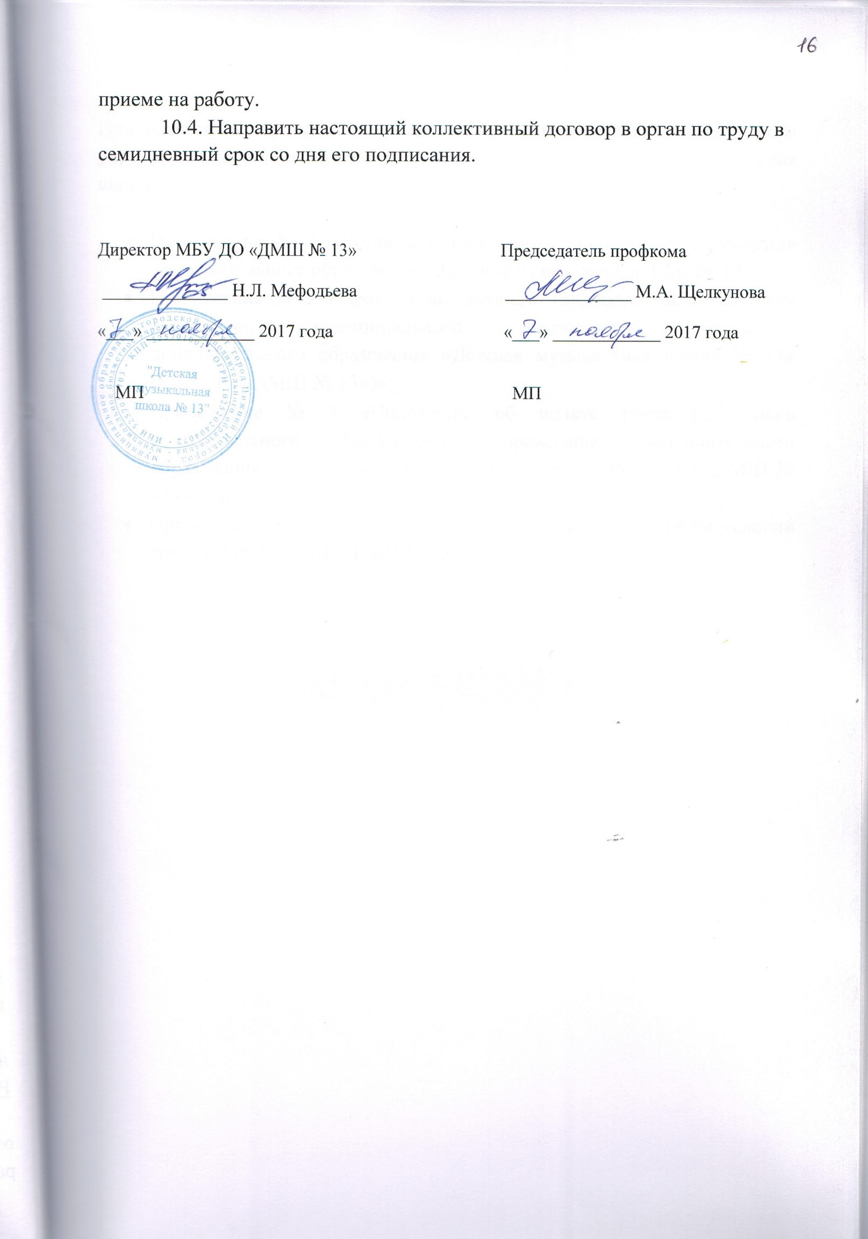

Приложения к коллективному договору муниципального бюджетного учреждения дополнительного образования детей «Детская музыкальная школа № 13»:

- Приложение № 1 «Устав муниципального бюджетного учреждения дополнительного образования «Детская музыкальная школа № 13»
- Приложение № 2 «Правила внутреннего трудового распорядка для работников муниципального бюджетного учреждения дополнительного образования «Детская музыкальная школа № 13» (МБУ ДО «ДМШ № 13»)»;
- Приложение № 3 «Положение об оплате труда работников муниципального бюджетного учреждения дополнительного образования «Детская музыкальная школа № 13» (МБУ ДО «ДМШ № 13»)» с изменениями;
- Приложение № 4 «Отчет о проведении специальной оценки условий труда в МБОУ ДОД «ДМШ № 13».

